

**Etablissement : ECampus de Djibouti**

**PROJET : GESTION DE PROJET**

**Thème :** Application Web Gestion de Bibliothèque

**Réalisé par :**

**Galab Ali Galab**

**Choueb Karrieh Dini**

**Ganiya Abdi Egueh**

**Bilan Souleiman Ismael**

**Balkis Youssouf Osman**

**Dayib Moussa Hassan**

**Encadré par :**

**Mme Hamda Khalid**

# **Sommaire :**

Sommaire : 2

Introduction 4

I. La charte de projet 4

1. Contexte 4

2. Objectif du projet 5

3. Périmètre du projet 5

4. partie prenante : 6

5. Répartition des rôles : 6

6. Livrables attendus 7

7. Contraintes et ressources nécessaires 7

**Contraintes** 7

**Ressources nécessaires** 7

II. Etude Préalable 8

1. Le Découpage WBS 8

2. Tableau de différentes taches 9

3. Diagramme de Gantt 10

4. Diagramme de Pert 11

5. Chemin critique : 11

III. Suivie du projet 12

1. Journal de Bord 12

2. Registre des Risques 13

IV. Analyse et Conception 13

1. Model Conceptuelle de donne(MCD) 13

2. Dictionnaire de donne 15

**3.** **Technologies Utilisés** 17

**4.** **Scénario** 18

CONCLUSION 28

Bibliographie 28

REMERCIEMENTS 28

# **Introduction**

Aujourd'hui, de nombreuses bibliothèques fonctionnent encore avec des systèmes de gestion manuelle, entraînant des erreurs, des retards et une difficulté à suivre efficacement les livres et les emprunts. Face à ces défis, la modernisation des outils de gestion devient indispensable.

Ce projet vise à développer une application web de gestion de bibliothèque pour automatiser les processus de gestion des livres, des adhérents et des emprunts. L'objectif est de fournir une solution centralisée, fiable et simple d'utilisation, permettant aux bibliothécaires de gagner en efficacité et aux usagers de bénéficier d'un accès rapide aux informations.

Ce projet s'inscrit dans une démarche d'amélioration des services bibliothécaires et répond aux besoins croissants de

Digitalisation des processus de gestion.

**Problématique :**

Comment concevoir et mettre en œuvre une application web centralisée et intuitive permettant d'automatiser la gestion des livres, des adhérents, des emprunts et des réservations d'une bibliothèque, tout en garantissant la fiabilité des données et la simplicité d'utilisation pour les différents acteurs ?

# **La charte de projet**

Une charte de projet est un document formel qui officialise le lancement d'un projet et donne au chef de projet l'autorité nécessaire pour utiliser les ressources organisationnelles. Elle sert de référence tout au long du projet.

## 1. Contexte

La bibliothèque de l’établissement fonctionne actuellement de manière manuelle pour la gestion de ses livres, de ses adhérents et des emprunts. Cette méthode traditionnelle engendre des erreurs, des pertes de temps et une difficulté à suivre les mouvements des ouvrages.  
Afin d’améliorer l’efficacité du service, il est nécessaire de mettre en place une solution informatique centralisée permettant de gérer les opérations de manière rapide, fiable et automatisée.

## 2. Objectif du projet

L’objectif principal de ce projet est de concevoir et de développer une application de **Gestion de Bibliothèque** permettant :

* D’enregistrer, consulter, supprimer et modifier les informations des livres.
* De gérer les fiches des adhérents.
* D’assurer le suivi des prêts et des retours.
* De générer des rapports et des statistiques sur les activités de la bibliothèque.
* D’améliorer l’efficacité du personnel et l’accès à l’information pour les usagers

L’application vise à moderniser la gestion interne et à faciliter le travail des bibliothécaires ainsi que l’accès à l’information pour les utilisateurs.

## 3. Périmètre du projet

Le projet couvre l’ensemble des étapes allant de l’analyse des besoins à la mise en service du système, incluant :

* **Catalogue de livres** : Ajout, consultation, modification, suppression, informations détaillées (titre, auteur, ISBN, résumé, classification, disponibilité).
* **Gestion des emprunts et retours :** Enregistrement des prêts, gestion des dates, pénalités éventuelles, historique.
* **Gestion des utilisateurs :** Création des membres, mise à jour des profils, gestion du statut, historique des emprunts.
* **Réservations :** Possibilité de réserver un livre.
* **Recherche et filtrage** : Avec filtres par auteur, catégorie, disponibilité, etc.
* **Rapports et statistiques :** Liste des emprunts, livres les plus consultés, taux d’activité.

**Hors périmètre :**

* Le développement d’une application mobile indépendante.
* L’intégration avec d’autres systèmes externes de gestion documentaire.
* Système de paiement ou pénalités automatiques
* Gestion multi-établissements
* Accès distant via Internet (version locale uniquement)
* Reconnaissance automatique (OCR, QR code)

## 4. partie prenante :

|  |  |  |
| --- | --- | --- |
| **acteurs** | **rôles** | **Intérêt/attente** |
| **Chef de projet** | **Supervision et coordination** | **Respect du délai et cahiers des charger** |
| **Bibliothécaire** | Utilisateur principal | Simplification de la gestion des prêts et retours |
| **Étudiants /Adhèrent** | Utilisateurs finaux | Accès rapide et fiable aux informations sur les ouvrages disponibles et suivi de leurs prêts. |
| **Équipe technique** | Développeurs et testeurs | Réussite technique du projet |
| **Encadrant pédagogique** | Suivi et validation | Qualité et cohérence du travail réalisé |

## 5. Répartition des rôles :

|  |  |  |
| --- | --- | --- |
| **Membre** | **Fonction** | **Responsabilités** |
| **Choueb Karieh Dini** | Chef de projet | Coordination générale, planification et contrôle de qualité |
| **Balkis Youssouf Osman**  **Ganiya Abdi Egueh** | Analyste fonctionnelle & Conception de merise | Étude des besoins, modélisation merise, rédaction du charte de projet |
| **Choueb Karieh Dini**  **Bilan Souleiman Ismael** | Développeur | Développement frontend |
| **Galab Ali Galab**  **Dayib Moussa Hassan** | Développeur | Développement backend |
| **Dayib Moussa Hassan**  **Balkis Youssouf Osman** | Rédacteur (trice) du projet | Rédaction et mis en forme du rapport final du projet |

## 6. Livrables attendus

* Cahier des charges validé.
* Modèles de Merise (utilisation MCD, Dictionnaire de données).
* Base de données fonctionnelle (MySQL).
* Application complète de gestion de bibliothèque.
* Manuel d’utilisation et documentation technique.
* Rapport de projet final et présentation orale.

## 7. Contraintes et ressources nécessaires

**Contraintes**

* **Temps :** Durée totale estimée à un mois et une semaine.
* **Budget :** Ressources limitées (projet académique).
* **Technologie imposée :** HTML/CSS et python pour le web, et base de données MySQL.
* **Environnement :** Application locale hébergée sur serveur wampserver64 ou équivalent.
* **Qualité :** Respect du cahier des charges et tests complets avant livraison.

**Ressources nécessaires**

* **Ressources humaines :** 6 membres de l’équipe projet.
* **Ressources matérielles :** Ordinateurs portables, connexion Internet, serveur local.
* **Ressources logicielles :** VS Code, wampserver64, GitHub, navigateur Web.
* **Ressources documentaires :** Cahier des charges, modèles merise, documentation technique.

# **Etude Préalable**

## Le Découpage WBS

**Le WBS** (**Work Breakdown Structure**), ou découpage du projet en tâches, est une représentation hiérarchique qui divise un projet en sous-ensembles plus petits et plus faciles à gérer. Il permet de structurer l’ensemble du travail à réaliser afin d’atteindre les objectifs du projet.

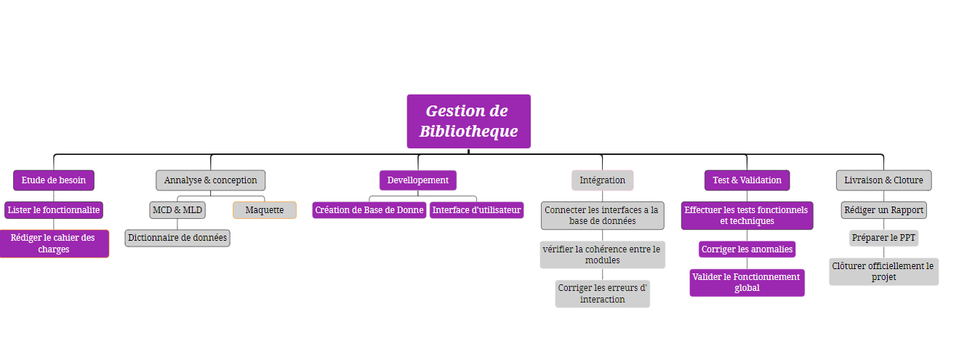

## Tableau de différentes taches

|  |  |  |  |
| --- | --- | --- | --- |
| Taches | Nom de taches | durée | prédécesseurs |
| 0 | **Attribution des projets par l’enseignante** | **1** | **-** |
| A | **Préparation avant la réunion de groupe (lecture du sujet, recherche d’idées, formulation des questions)** | **4** | **0** |
| B | **Réunion du groupe et identification des besoins des maitre d’ouvrage** | **1** | **A** |
| C | **Lister les fonctionnalités et rédiger le charte des charges** | **2** | **B** |
| D | **Conception de la Maquettes (wireframes) des pages principales** | **3** | **B ,C** |
| E | **Téléchargements et des installations des outils nécessaires** | **1** | **B** |
| F | **Elaboration Planning (PERT/GANT) et du WBS** | **2** | **E** |
| G | **Création de la base donnée (schéma + scripts)** | **2** | **E** |
| H | **Conception des interfaces utilisateur (login, tableau de bord, gestion livres)** | **14** | **E,G** |
| I | **Tests d’intégration des modules** | **3** | **G,H** |
| J | **Tests fonctionnels** | **3** | **I** |
| K | **Correction des anomalies et validation finale** | **1** | **J** |
| L | **Clôture,livraisons de l’application web et du rapports final** | **3** | **K** |

## Diagramme de Gantt

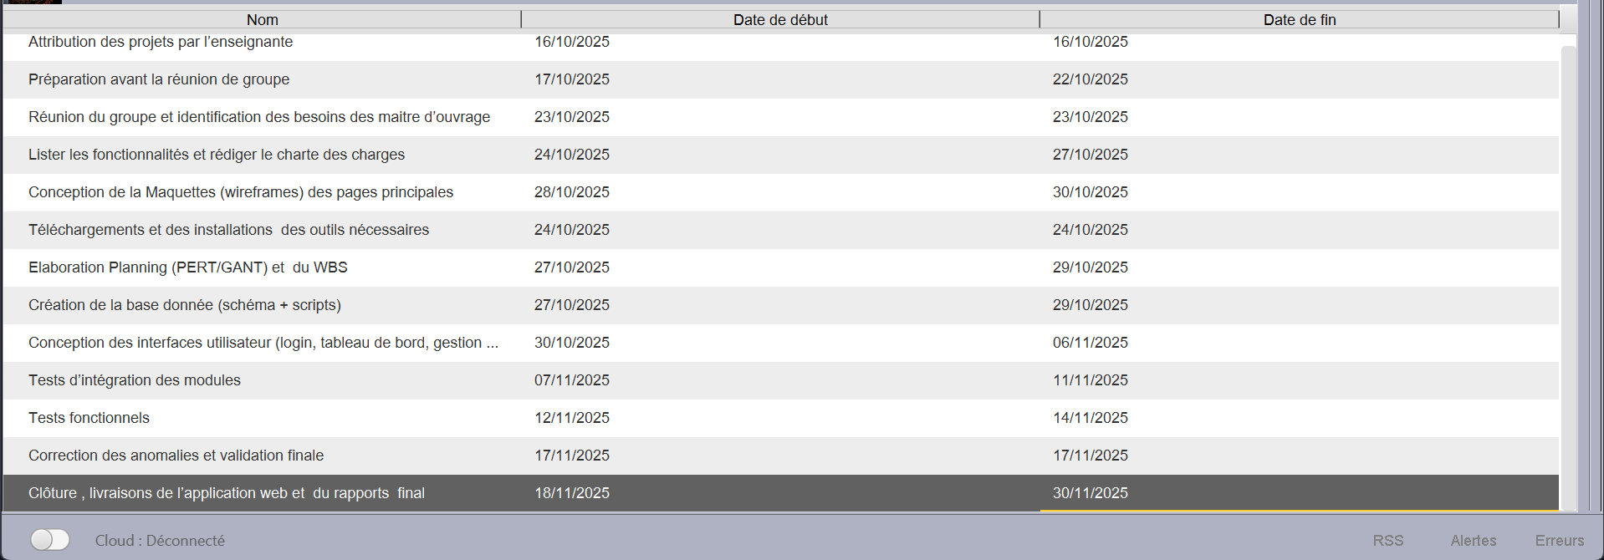

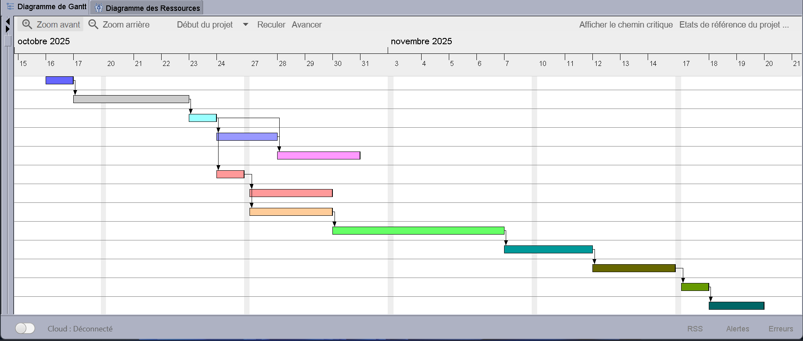

## Diagramme de Pert

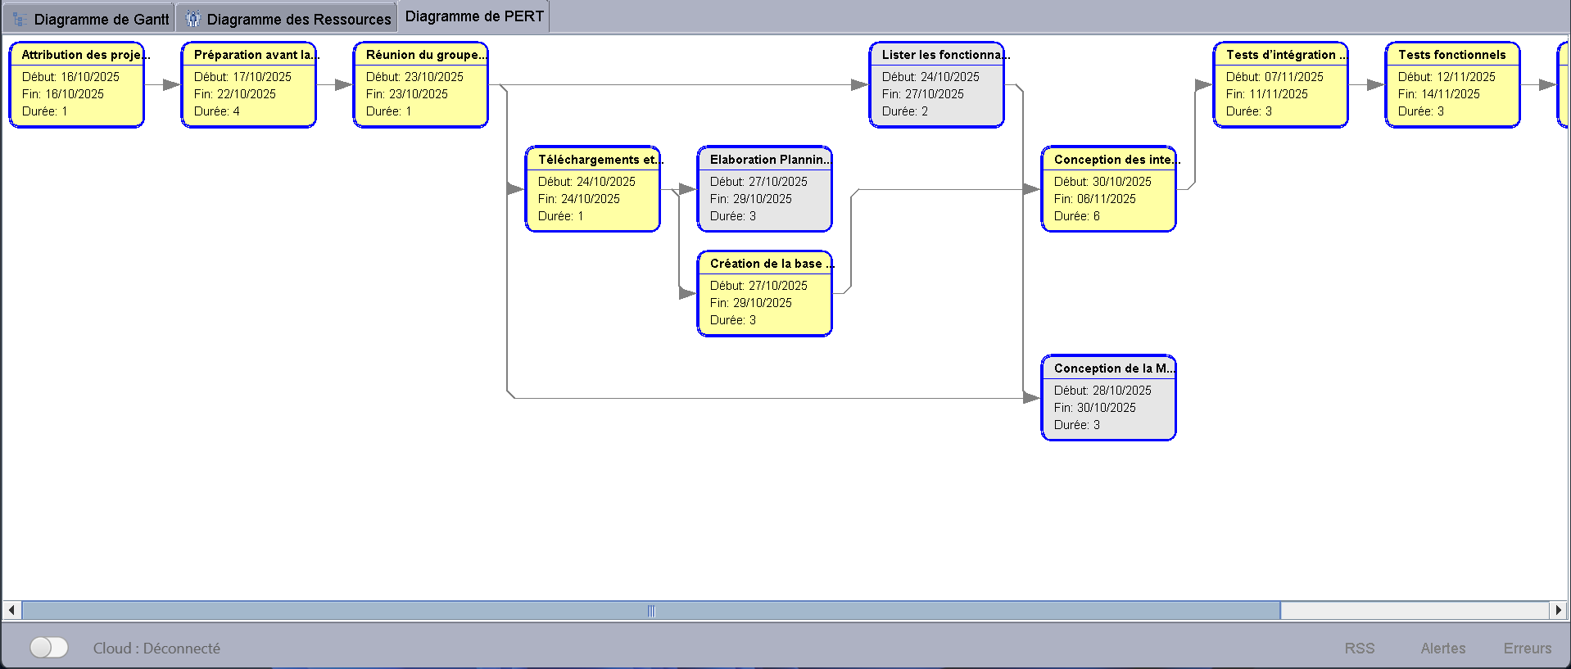

## Chemin critique :

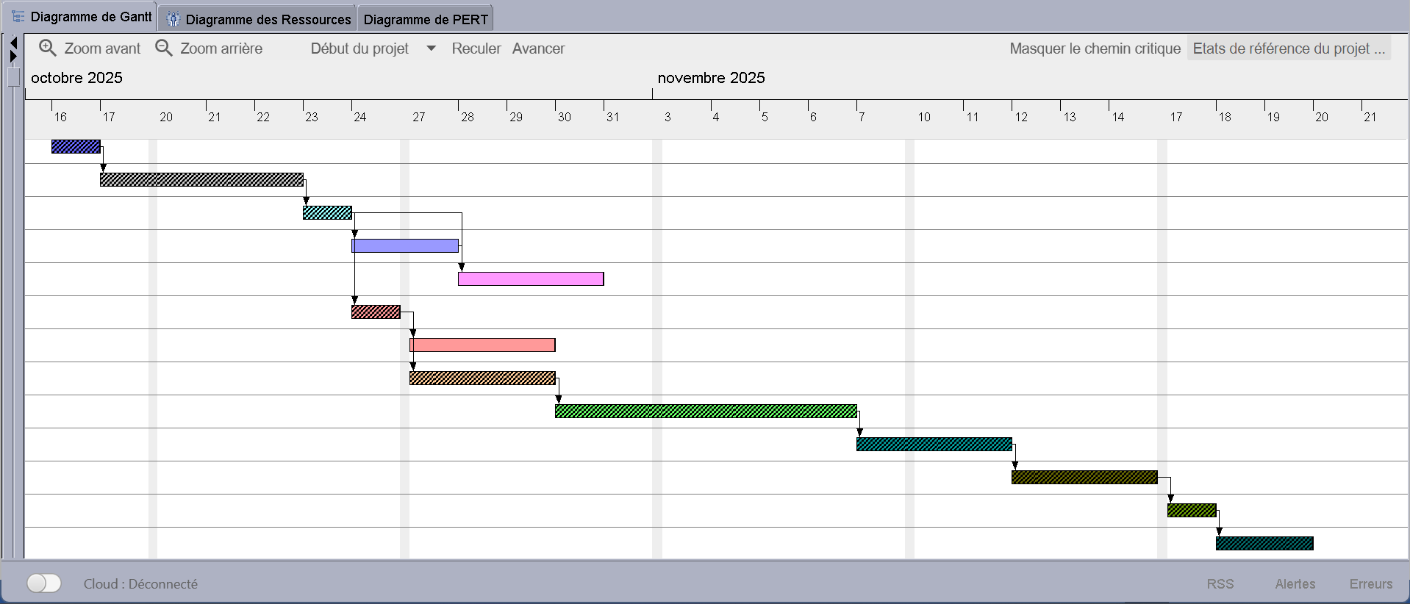

# **Suivie du projet**

## Journal de Bord

|  |  |  |  |  |  |  |  |  |  |  |  |  |  |  |  |  |  |  |  |  |  |  |  |  |  |  |  |  |  |  |  |  |  |  |  |  |  |  |  |  |  |  |  |  |  |  |  |  |  |  |  |  |  |  |  |  |  |  |  |  |  |  |  |  |  |  |  |  |  |  |  |  |  |  |  |  |  |  |  |  |  |  |  |  |  |  |  |  |  |  |  |  |  |  |  |  |  |  |  |
| --- | --- | --- | --- | --- | --- | --- | --- | --- | --- | --- | --- | --- | --- | --- | --- | --- | --- | --- | --- | --- | --- | --- | --- | --- | --- | --- | --- | --- | --- | --- | --- | --- | --- | --- | --- | --- | --- | --- | --- | --- | --- | --- | --- | --- | --- | --- | --- | --- | --- | --- | --- | --- | --- | --- | --- | --- | --- | --- | --- | --- | --- | --- | --- | --- | --- | --- | --- | --- | --- | --- | --- | --- | --- | --- | --- | --- | --- | --- | --- | --- | --- | --- | --- | --- | --- | --- | --- | --- | --- | --- | --- | --- | --- | --- | --- | --- | --- | --- | --- |
| |  |  |  |  |  |  |  |  |  |  |  |  |  |  |  |  |  |  |  |  |  |  |  |  |  |  |  |  |  |  |  |  |  |  |  |  |  |  |  |  |  |  |  |  |  |  |  |  |  |  |  |  |  |  |  |  |  |  |  |  |  |  |  |  |  |  |  |  |  |  |  |  |  |  |  |  |  |  |  |  |  |  |  |  |  |  |  |  |  |  |  |  |  |  |  |  |  |  |  | | --- | --- | --- | --- | --- | --- | --- | --- | --- | --- | --- | --- | --- | --- | --- | --- | --- | --- | --- | --- | --- | --- | --- | --- | --- | --- | --- | --- | --- | --- | --- | --- | --- | --- | --- | --- | --- | --- | --- | --- | --- | --- | --- | --- | --- | --- | --- | --- | --- | --- | --- | --- | --- | --- | --- | --- | --- | --- | --- | --- | --- | --- | --- | --- | --- | --- | --- | --- | --- | --- | --- | --- | --- | --- | --- | --- | --- | --- | --- | --- | --- | --- | --- | --- | --- | --- | --- | --- | --- | --- | --- | --- | --- | --- | --- | --- | --- | --- | --- | | |  |  |  |  |  |  |  | | --- | --- | --- | --- | --- | --- | --- | | **Date** | **Tâches effectuées** | **Problèmes rencontrés** | **Solutions / Décisions** | **Responsable** |  |  | | **23/10/2025** | **Réunion de lancement et répartition initiale** | **Aucun** | **—** | **Groupe** |  |  | | **24/10/2025** | **Analyse des besoins et définition des rôles** | **Difficulté à répartir les tâches** | **Discussion + réorganisation** | **Groupe** |  |  | | **25/10/2025** | **Rédaction de la charte de projet** | **Manque de cohérence** | **Alignement sur le plan du projet** | **Groupe** |  |  | | **27/10/2025** | **Conception du MCD (Merise)** | **Relation livre–réservation floue** | **Ajout de la table « Réserver »** | **Groupe** |  |  | | **29/10/2025** | **Choix de la technologie (Python + MySQL)** | **Désaccord entre membres** | **Vote + validation finale** | **Groupe** |  |  | | **31/10/2025** | **Conception des maquettes (UI/UX)** | **Hésitation entre plusieurs modèles** | **Choix d’une maquette finale** | **Groupe** |  |  | | **02/11/2025** | **Développement de l’interface Login** | **Problème d’emplacement des éléments** | **Ajustement ergonomique** | **Bilan Souleiman** |  |  | | **04/11/2025** | **Intégration base de données + premiers tests** | **Erreurs de connexion MySQL** | **Correction de la configuration** | **Dayib Moussa** |  |  | | **10/11/2025** | **Développement des interfaces principales** | **Problèmes d’affichage CSS** | **Optimisation du style** | **Choueb karrieh** |  |  | | **15/11/2025** | **Tests d’intégration (UI + BD)** | **Synchronisation incorrecte UI/BD** | **Correction des requêtes SQL** | **Galab Ali** |  |  | | **22/11/2025** | **Tests fonctionnels + correction d’anomalies** | **Bugs dans la gestion des retours** | **Mise à jour du script SQL** | **Groupe** |  |  | | **28/11/2025** | **Finalisation du rapport + préparation livrables** | **Retard dans la rédaction** | **Partage des sections à rédiger** | **Balkis et Ganiya + Groupe** |  |  | | **30/11/2025** | **Clôture et livraison du projet** | **Aucun** | **Validation finale + archivage** | **Groupe** |  |  | | |

## Registre des Risques

|  |  |  |  |  |  |  |  |  |  |  |  |  |  |  |  |  |  |  |  |  |  |  |  |  |  |  |  |  |  |  |  |  |  |  |  |  |  |  |  |  |  |  |  |  |  |
| --- | --- | --- | --- | --- | --- | --- | --- | --- | --- | --- | --- | --- | --- | --- | --- | --- | --- | --- | --- | --- | --- | --- | --- | --- | --- | --- | --- | --- | --- | --- | --- | --- | --- | --- | --- | --- | --- | --- | --- | --- | --- | --- | --- | --- | --- |
| |  |  |  |  |  | | --- | --- | --- | --- | --- | | Risque | Probabilité | Impact | Effet sur le projet | Prévention / Solution | | Perte de fichiers | **Faible** | **Fort** | **Blocage du développement / perte de données** | **Sauvegardes régulières sur Google Drive + GitHub** | | Maquette mal conçue | **Moyenne** | **Fort** | **Développement incorrect / refonte nécessaire** | **Validation complète avant le début du code** | | Retard de développement | **Moyenne** | **Moyen** | **Décalage des phases de tests et de livraison** | **Suivi du planning Gantt + réunions d'avancement** | | Problème MySQL | **Moyenne** | **Fort** | **Intégration backend impossible** | **Tester la connexion dès le début + documentation** | | Conflits dans l’équipe | **Faible** | **Moyen** | **Baisse de productivité et retards** | **Réunions régulières + communication claire** | | Rapport final en retard | **Moyen** | **Fort** | **Rapport incomplet ou faible qualité** | **Rédaction en parallèle du développement** | | Bug critique en fin de projet | **Faible** | **Fort** | **Retard sur la livraison finale** | **Phase de tests anticipée + correctifs rapides** | | Mauvaise compréhension | **Moyenne** | **Fort** | **Fonctionnalités non conformes** | **Validation régulière avec l’enseignant** | |

# **Analyse et Conception**

## Model Conceptuelle de donne(MCD)

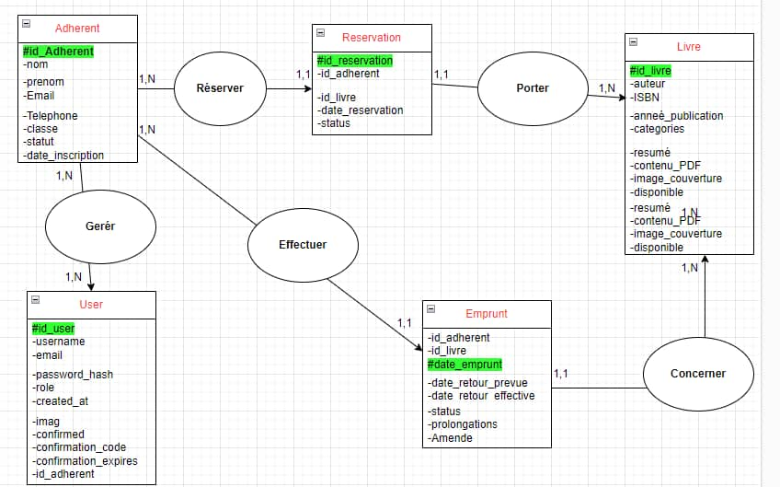

## Dictionnaire de donne

|  |  |  |  |  |  |  |
| --- | --- | --- | --- | --- | --- | --- |
| ***code*** | ***désignation*** | ***taille*** | ***nature*** | ***Entité*** | ***Remarque*** | ***commentaire*** |
| ***Id_adherent*** | ***Numéro d adherent*** | ***8*** | ***numérique*** | ***adherent*** | ***identifiant*** | ***23445*** |
| nom | Nom d adherent | 26 | alphabet | *adherent* |  | Ali |
| prénom | Prénom d adherent | 26 | alphabet | *adherent* |  | robert |
| email | Email d adherent | 10 | alphabet | *adherent* |  | 266 |
| téléphone | Téléphone d adherent | 20 | numérique | *adherent* |  | 77235612 |
| classe | Classe d adherent | 15 | alphabet | *adherent* |  | anglais |
| Date_inscription | Date d’inscription | 10 | date | *adherent* |  | 12/10/25 |
| ***Id_livre*** | ***Numéro de livre*** | ***5*** | ***numérique*** | *livre* | ***identifiant*** | ***6531*** |
| titre | Titre de livre | 25 | alphabet | *livre* |  | Le misérable |
| ISBN | ISBN de livre | 6 | numérique | *livre* |  | 55620 |
| Annee_publication | Année de publication | 5 | date | *livre* |  | 01/02/21 |
| catégorie | Catégorie de livre | 11 | alphabet | *livre* |  | roman |
| résume | Résume de livre | 30 | texte | *livre* |  |  |
| Contenu_pdf | Contenu de livre | 100 | PDF | *livre* |  |  |
| disponible | Disponibilité de livre | 2 | alphabet | *livre* |  | Non disponible |
| **Id_emprunt** | **Numéro d’emprunt** | **5** | **numérique** | **emprunt** | **identifiant** | **23432** |
| Id_adherent | Numéro d adherent empruntant | 3 | Numérique | emprunt |  | 12 |
| Date_emprunt | Date d’emprunter | 6 | date | emprunt |  | 12/09/2014 |
| Date_retour | Date de retour d’emprunt | 6 | date | emprunt |  | 03/04/2015 |
| Date_retour_effective | Date de retour d effective d’emprunt | 6 | date | emprunt |  | 04/05/2021 |
| statut | Statut d emprunt | 10 | alphabet | emprunt |  | rendu |
| Prolongations | Prolongation d’emprunt | 6 | date | emprunt |  | 12/03/2025 |
| amende | Amende d’emprunt | 20 | alphabet | emprunt |  | 5500 $ |
| ***Id_reservation*** | ***Numéro de réservation*** | ***5*** | ***numérique*** | ***réservation*** | ***identifiant*** | ***2371*** |
| Id_livre | Numéro de livre réservé | 5 | ***n***umérique | *réservation* |  | 1223 |
| Id_adherent | Numéro d adherent |  |  |  |  |  |
| Date_reservation | Date de réservation | ***6*** | ***date*** | ***réservation*** |  | ***1254*** |
| statut | Statut de réservation | 10 | Alphabet | réservation |  | réservé |
| ***id*** | ***Numero de settings*** | ***1000*** | ***numérique*** | ***Settings*** | ***identifiant*** | ***212*** |
| Max_emprunts | Nombres Emprunts maximale | 3 | numérique | ***Settings*** |  | 3 |
| Duree_emprunts | Duree emprunte | 14 | numérique | ***Settings*** |  | 14 |
| Max_prolongations | Prolongation maximale | 21 | numérique | ***Settings*** |  | 2 |
| Amende_retard | Amende sur le retard | 0,5£ | numérique | ***Settings*** |  | 0,5 |
| Created_at | Date de création | auto | date | ***Settings*** |  | 2025-12-04 |
| Updated_at | modification | auto | date | ***Settings*** |  | 2025-12-04 |
| ***Id*** | ***Id du bibliothecaire*** | ***auto*** | ***numérique*** | ***Bibliothecaire*** | ***Identifiant*** | ***1234*** |
| NOM | Nom du bibliothecaire | 25 | ***Alpha*** | ***Bibliothecaire*** |  | galab |
| Prenom | prenom du bibliothecaire | 25 | ***alpha*** | ***Bibliothecaire*** |  | ALI |
| email | email du bibliothecaire | 20 | ***alpha*** | ***Bibliothecaire*** |  | dior@gmail.com |
| Poste | Poste du bibliothecaire | 25 | ***alpha*** | ***Bibliothecaire*** |  | BIBLIOTHECAIRE |
| Dte_embauche | Date d’embauchant | 25 | ***date*** | ***Bibliothecaire*** |  | 2025-09-11 |
| ***Id_utilisateur*** | ***Numéro d’utilisateur*** | ***5*** | ***Numérique*** | ***utilisateur*** | ***Identifiant*** | ***213*** |
| Nom | Nom d’utilisateur | 30 | alphabet | ***utilisateur*** |  | omar |
| email | Email d’utilisateur | 40 | alphabet | ***utilisateur*** |  | a@gmail.com |
| Mot_de_passe_hash | Mot de passe hashe de l utilsateur | 20 | alphabet | ***utilisateur*** |  | ********* |
| rôle | Rôle d utilsateur | 10 | alphabet | ***utilisateur*** |  | bibliothecaire |
| Date_creation | Date de création d utilisateur | 6 | date | ***utilisateur*** |  | 01/03/2021 |
| confirme | Confirme d’utilisateur | 8 | boolean | ***utilisateur*** |  | false |
| Code_confirmation | Code de confirmation d’utilisateur | 10 | alphabet | ***utilisateur*** |  | k-12556 |
| Expiration_confirmation | Expiration de confirmation d’utilisateur | 30 | datetime | ***utilisateur*** |  | 20 |
| Id_adherent | Numero d adherent | 12 | numérique | ***utilisateur*** |  | 1203 |

## **Technologies Utilisés**

|  |  |
| --- | --- |
|  | **Grantt Project :** Outil de gestion de projet permettant de créer des diagrammes de Gantt. Il aide à planifier, organiser et suivre l'évolution des tâches d'un projet, offrant une vue chronologique claire des activités à réaliser. |

|  |  |
| --- | --- |
|  | **Figma : Figma** est un outil en ligne qui permet de **créer des designs et des maquettes** pour des sites web et des applications. Il permet aussi de **faire des prototypes interactifs** et de **travailler en équipe en temps réel**. |

|  |  |
| --- | --- |
|  | **Visual Studio Code:** Éditeur de code source léger et puissant. Il prend en charge de nombreux langages de programmation et offre des fonctionnalités avancées telles que la coloration syntaxique, la complétion automatique et le débogage, facilitant le développement logiciel. |

|  |  |
| --- | --- |
|  | **Wampp server:** Environnement de développement web pour Windows, intégrant Apache, MySQL et PHP. Facilite la création et le test de sites web dynamiques en local avant leur déploiement sur un serveur. |

|  |  |
| --- | --- |
|  | **GitHub: GitHub** est une plateforme en ligne qui permet de **stocker, gérer et partager du code**. Elle utilise **Git**, un système de contrôle de version, pour suivre toutes les modifications d’un projet. GitHub permet aussi de **collaborer facilement en équipe**, de proposer des améliorations et de garder un historique complet du projet. |

## **Scénario**

**Page d’accueil :** Vue centralisée des indicateurs essentiels - Alertes automatiques sur les retards et réservations - Accès direct aux fonctionnalités principales

|  |
| --- |
|  |

**Page de catalogue de livre dynamique :** Vue centralisée des indicateurs essentiels - Alertes automatiques sur les retards et réservations, Accès direct aux fonctionnalités principales fonds documentaire et Procédure de réservation simplifiée

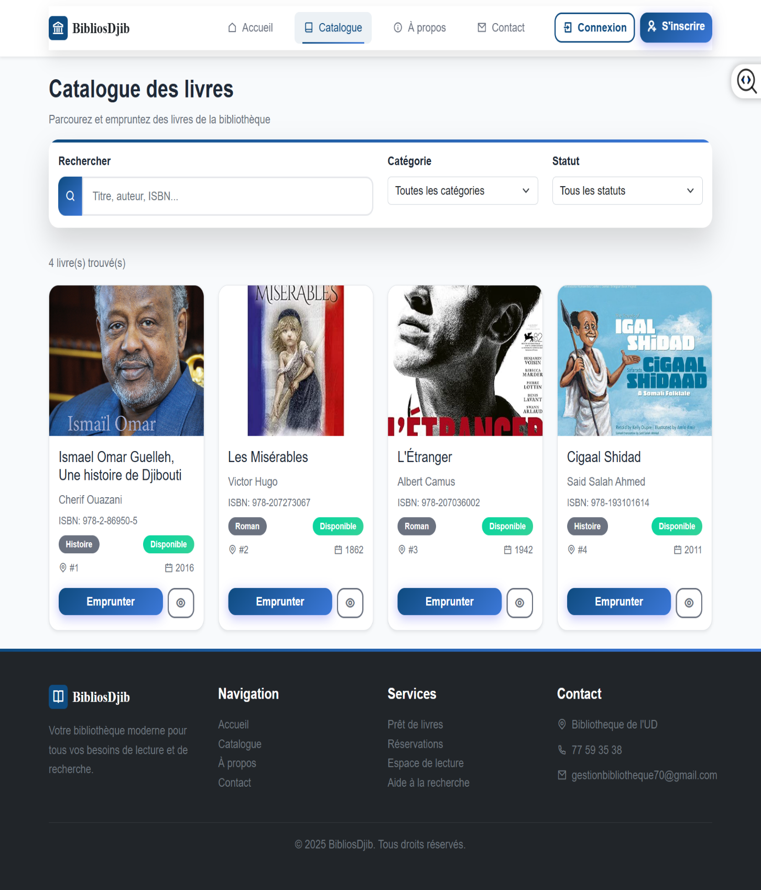

**Page à propos :** Institutionnelle Présentation complète de l'établissement et de ses missions, Valorisation des services proposés et Design favorisant l'engagement des utilisateurs

|  |
| --- |
|  |

**Interface de Contact Intégrée :** Formulaire de communication organisé par type de demande, Gestion structurée des échanges et Point de contact unique et efficace.

|  |
| --- |
|  |

|  |
| --- |
|  |

**Page de connexion :**

Cette page d’authentification centralisée permet aux adhérents, bibliothécaires et administrateurs d’accéder à leur espace respectif en fonction de leurs droits. Elle intègre également des fonctions de récupération de mot de passe et d’inscription pour les nouveaux utilisateurs.

**Système administratif :** Un système d’administration est une interface de gestion réserves aux responsable du l’application web. Il permet de contrôler gérer les donnes et les fonctionnalités du système de manière simple et sécurisée.

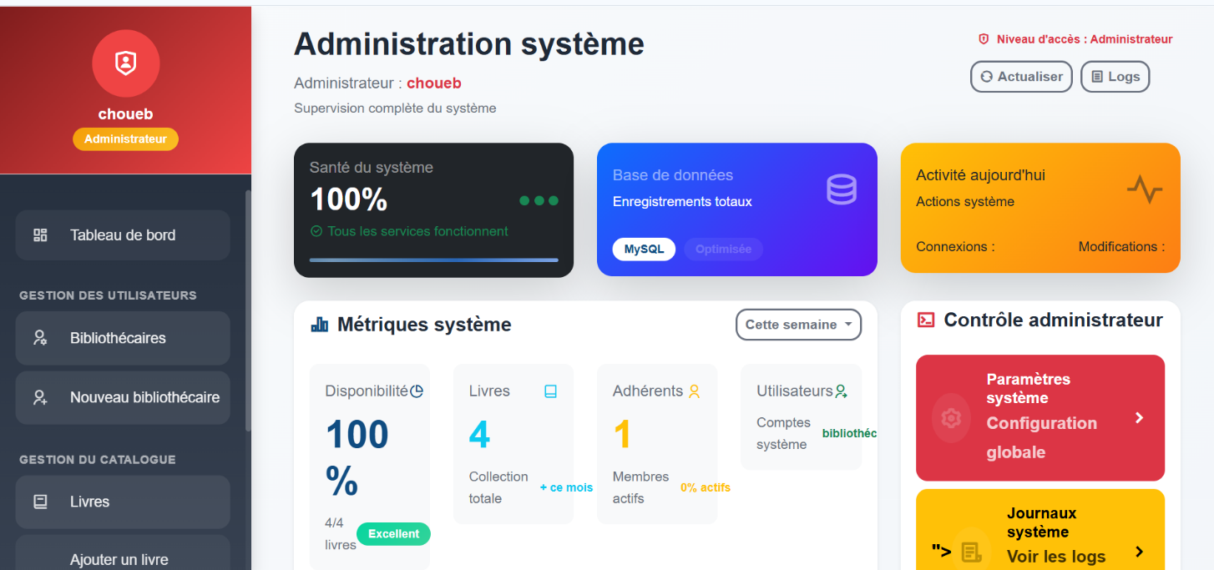

**Centre de Gestion :** le centre de gestion est un système qui permet d’organiser, suivre et gérer l’ensemble des livre de la bibliothèque .il aide le personnel a ajouter de nouveaux livres modifier leur information (titre, auteur, catégorie) et des gérer les prêtes adhérents réservation catalogue.

|  |
| --- |
|  |

**Gestion du Catalogue de Livres :** Cette page centrale permet d'administrer l'ensemble des ouvrages de la bibliothèque : ajouter, consulter, modifier ou archiver chaque livre, et visualiser leur disponibilité en temps réel.

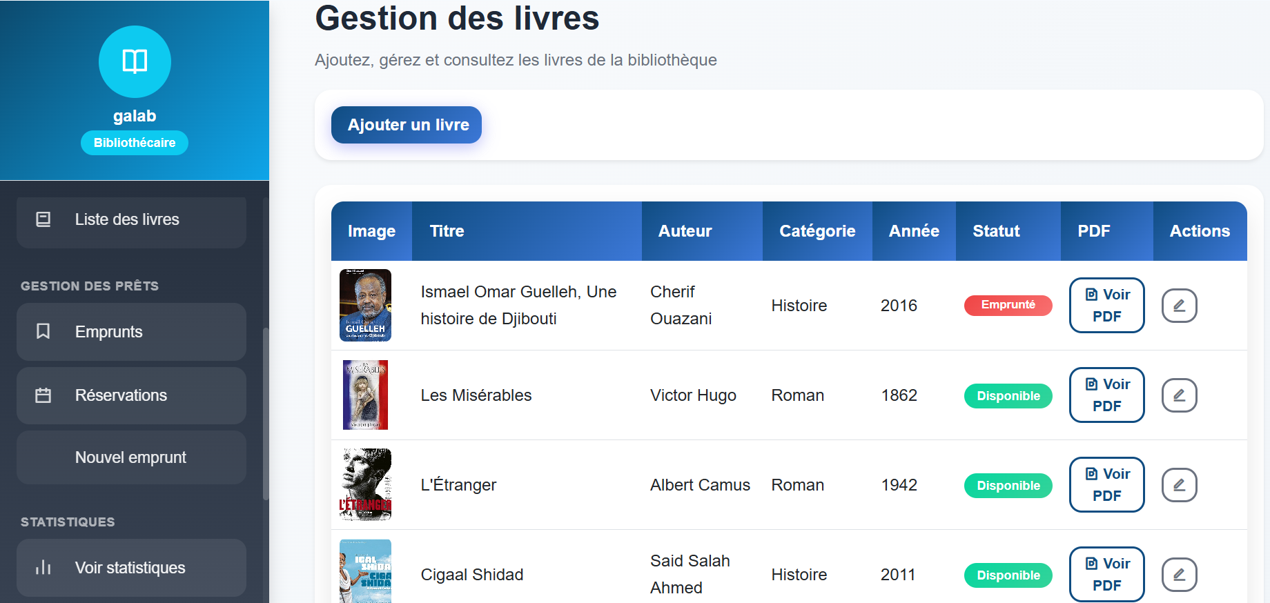

**Gestion des Adhérents :** Cette interface permet au bibliothecaire d'ajouter un nouvel adhérent et de lui créer un compte utilisateur en un seul formulaire, simplifiant ainsi l'inscription complète.

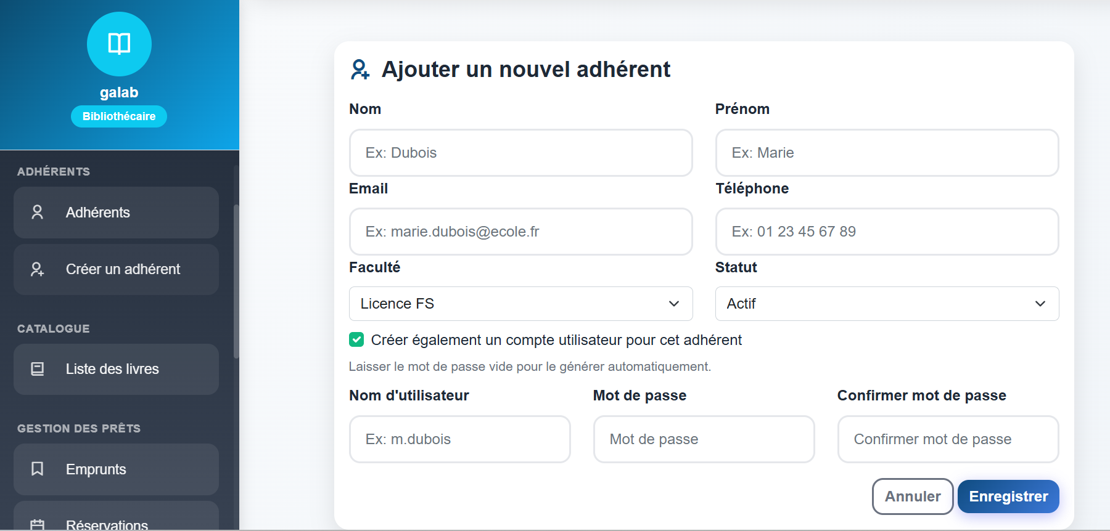

**Interface utilisateurs :** L'interface affiche ses emprunts, son historique et ses amendes.

Elle propose aussi un accès rapide au catalogue, ainsi que des suggestions de lecture et d’événements

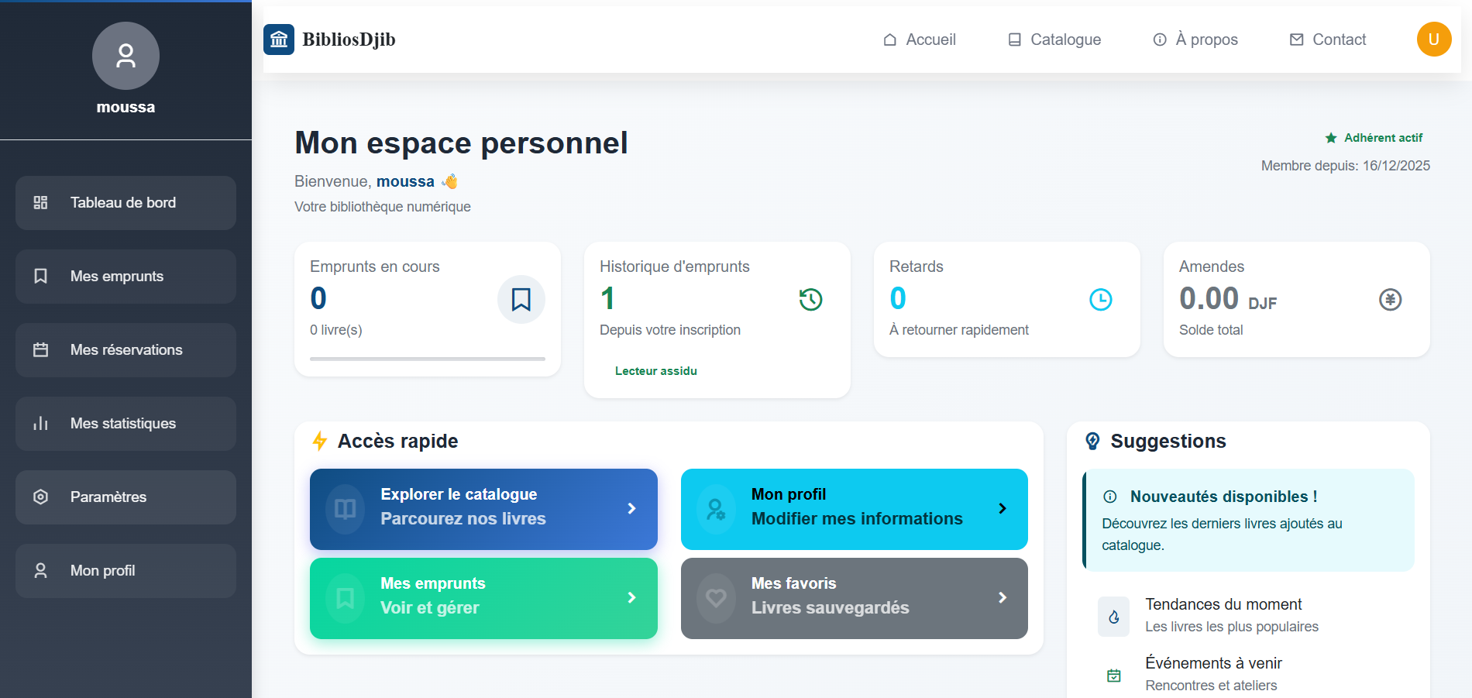

**Tableau de bord :** Cette page présente un tableau de bord statistique personnel, résumant l'activité de l'utilisateur en termes d'emprunts, de retards, d'amendes, de catégories préférées et d'historique récent. 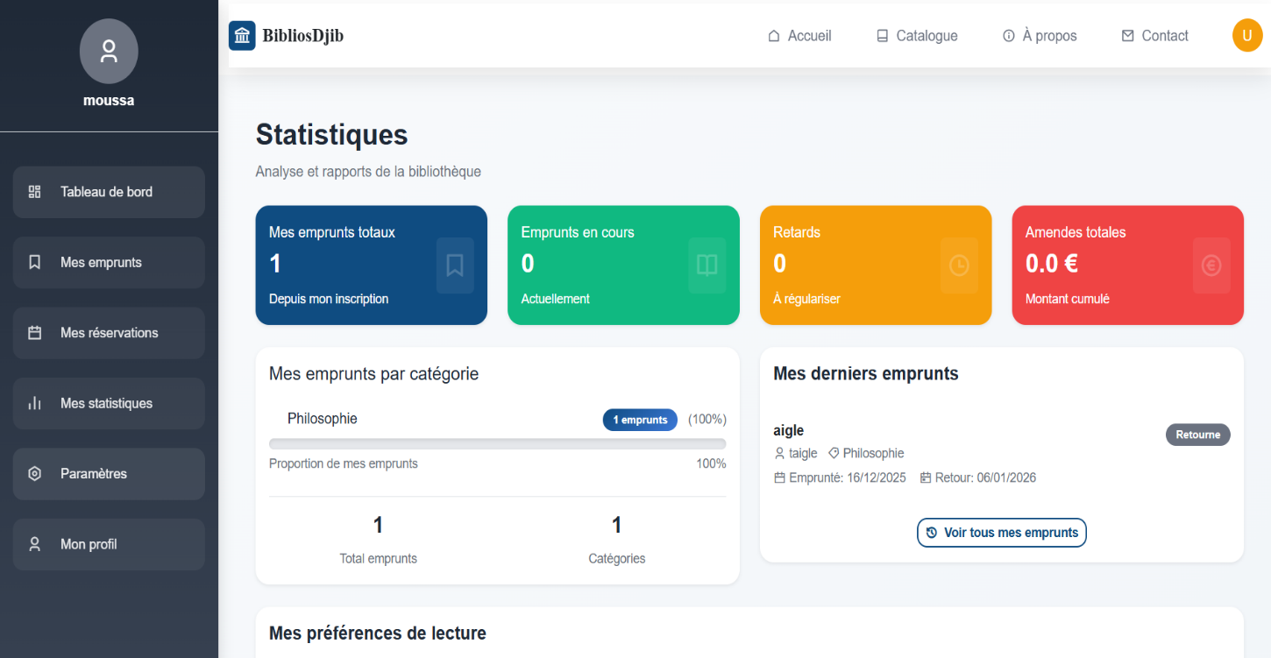

**Gestions des réservations :** Cette page affiche le tableau des réservations actives et satisfaites de l'utilisateur, avec la possibilité d'annuler une réservation en cours.

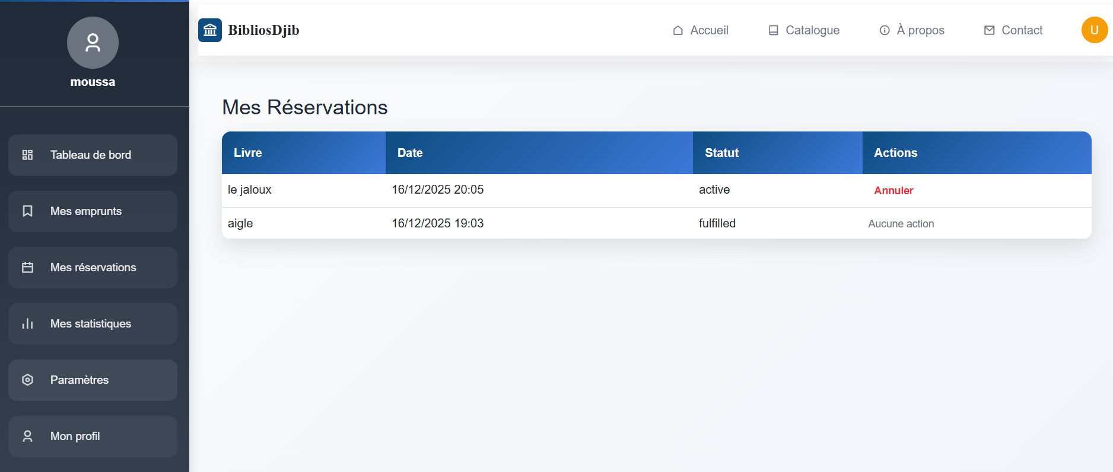

# **CONCLUSION**

Ce projet a permis de développer une application web de gestion de bibliothèque fonctionnelle, depuis sa conception jusqu’à sa livraison. Nous avons appliqué les principes de gestion de projet étudiés en cours, consolidant ainsi notre expérience pratique.

La phase d’étude préalable a établi des bases solides, tandis que les outils de planification (WBS, Gantt, PERT) ont structuré notre progression. Le suivi continu via le journal de bord et le registre des risques a permis d’ajuster notre démarche en temps réel.

Sur le plan technique, l’analyse Merise (MCD) a guidé la conception de la base de données, et le choix des technologies (Python, MySQL, HTML/CSS) a assuré le développement d’une solution efficace et intuitive. Les interfaces conçues avec Figma répondent aux attentes des utilisateurs finaux.

En résumé, ce projet a atteint ses objectifs : automatiser la gestion bibliothécaire et renforcer nos compétences en gestion de projet et en développement web. L’application constitue une base évolutive, ouverte à de futures améliorations.

# **Bibliographie**

<https://fr.scribd.com/document/910716473/Documentation-Gestion-Bibliotheque>

<https://www.jotform.com/fr/app-templates/application-de-gestion-de-bibliotheque>

<https://mobirise.com/bootstrap-template/fr/library-management-system-template.html>

<https://www.enssib.fr/bibliotheque-numerique/documents/48257-concevoir-et-gerer-des-bibliotheques-en-milieu-universitaire.pdf>

# **REMERCIEMENTS**

Nous tenons tout d'abord à exprimer notre gratitude à Dieu Tout-Puissant pour nous avoir accordé la santé, la persévérance et la clarté d'esprit nécessaires à la réalisation de ce projet.

Nous adressons nos remerciements les plus sincères à Mme Hamda Khalid, notre encadrante pédagogique, pour son accompagnement précieux, ses conseils avisés et sa disponibilité tout au long de ce parcours. Son expertise et son soutien ont été déterminants pour la réussite de ce travail.

Nous remercions également l’ECampus de Djibouti pour nous avoir offert un cadre d’apprentissage stimulant et les ressources nécessaires à la conduite de ce projet.

Un grand merci à toute l’équipe pédagogique pour la transmission de connaissances et le suivi régulier qui ont permis de structurer notre démarche.

Enfin, nous souhaitons nous remercier mutuellement, membres du groupe, pour l’engagement, la collaboration et l’esprit d’équipe dont nous avons fait preuve malgré les défis et les délais serrés. Ce projet est le fruit d’un travail collectif et d’une entraide constante.

Année Universitaire : 2023 – 2024